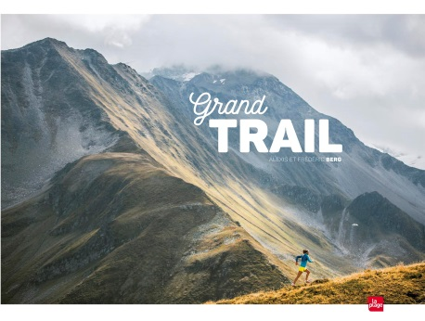**Grand trail : qui sont les coureurs de l'impossible ?**

**Alexis et Frédéric Berg**

Editions La Plage

9782842214432

320 pages

49,50 euros

Date de parution : 26 novembre 2015

*04 décembre 2015*

Si vous êtes amateur de grands espaces, de paysages somptueux et sauvages et si, de surcroît, vous pratiquez la course à pied, ce beau-livre a toutes les chances de vous séduire, de vous emmener encore plus loin dans votre désir de défi sportif et d'aventures. A moins qu'il ne vous frustre par une beauté trop rare, inatteignable encore.

Même s'il reste éloigné de votre réalité sportive, il peut tout de même vous faire rêver, ravir votre regard et vous enthousiasme. En effet, nul besoin d'être un ultra-trailer pour créer l'envie du voyage. Même à petites foulées et sans entraînement, l'évasion est possible et garantie. Grâce à cet ouvrage.

Aussi laissez-vous d'abord porter par les photographies, toutes superbes, d'**Alexis Berg,** photographe de l'Ultra-Trail World Tour et ensuite la curiosité, à la fois pour les plus grands trails du monde (dont la Diagonale du Fou sur l'île de la Réunion ou le Marathon des sables au Maroc) et pour les plus grands trailers du moment (Antoine Guillon notamment ou Laurence Klein) vous incitera tout naturellement à la lecture des textes de **Frédéric Berg**, journaliste- trailer.

Une livre bilingue français-anglais, empreint de l'émotion toute particulière du dépassement de soi, descriptif et précis, capable de saisir la liberté des coureurs, leurs motivations, leurs sensations intimes, les moments de souffrance et de plaisir intenses ; tout ce qui contribue à faire de ce sport, une activité extrême qui force l'admiration et le respect.

Découpé en trois parties essentielles, l'ouvrage offre l'occasion au lecteur de parcourir le monde en découvrant les treize plus grands trails du monde (dont celui du Mont-Blanc en France). Chaque présentation est entrecoupée de portraits d'athlètes passionnés et passionnants, souvent humbles face à leurs performances et convaincants, malgré des records qui frisent l'incroyable.

A travers ces portraits et ces courses, le lecteur pénètre l'intimité des coureurs, découvre les difficultés des différents parcours, leur singularité, la beauté de leurs paysages, les ambiances populaires, intenses et chaleureuses, sent les corps éprouvés, marqués par l'effort mais aussi par la grâce et une légèreté presque irréelles (voir, à ce propos, les portraits des athlètes pris avant, pendant et après l'épreuve).

Et pour mieux comprendre ce qui anime ces êtres, plusieurs chapitres permettent au lecteur de remonter aux origines de ce type de course, de constater l'engouement depuis les années 1990 et la nécessité aujourd'hui d'encadrer et de réglementer davantage cette pratique*.*

*"Sentir la neige craquer sous les pas. Frémir quand le froid griffe le visage. Entendre une dune chanter. Accepter la morsure du soleil […] changer de peau, apprécier l'instant"*, autant de sensations qui peu à peu, inévitablement, transforment le coureur sur bitume, le coureur des villes en trailer, si proche de la nature.

Loin d'être réservé à une élite, ce sport semble pouvoir s'adresser à tous même s'il rassemble plutôt des hommes occidentaux, quadragénaires, cadres et écolos, un brin narcissique et masochiste mais assurément pas extraordinaires. *"L'ultra-trailer moyen n'est pas un être exceptionnel. Se défis le sont."*

Cécile Pellerin

**Grand trail, Alexis et Frédéric Berg,** Editions La Plage**,** 9782842214432

Beau-livre (Art)